METIS VV791 АНТИСТАТИЧЕСКИЕ ТРИКОТАЖНЫЕ ПЕРЧАТКИ БЕЗ ПОКРЫТИЯ
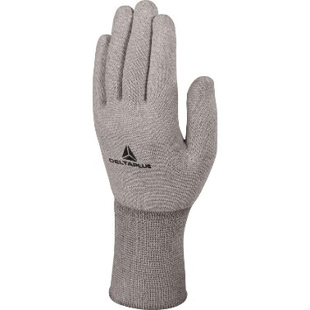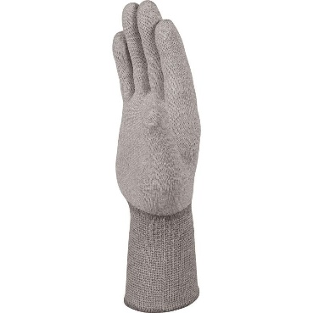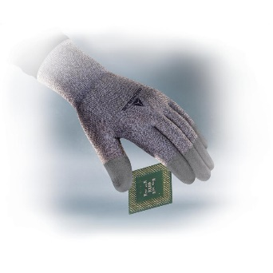
Цвет: серый
Размер: 06/07/08/09/10/11
СПЕЦИФИКАЦИЯ
Перчатки антистатические трикотажные бесшовные с эластичной манжетой. Перчатки минимизируют вероятность возникновения электростатического разряда, являются противоскользящими и не оставляют отпечатков. Высокая устойчивость к разрывам.
Основа: полиамид с медной нитью. Размер стежка 15.
Покрытие: без покрытия
Технические характеристики EN388: 1 1 3 Х
Устойчивость к истиранию – 1
Устойчивость к порезам – 1
Устойчивость к разрывам – 3 (высокая)
Устойчивость к проколам – Х
Технические характеристики EN 1149-2:1997
Электростатические характеристики: Вертикальное сопротивление (≤1,0x10⁵Ω)

ОСНОВНЫЕ ПРЕИМУЩЕСТВА ТОВАРА ДЛЯ ПОЛЬЗОВАТЕЛЯ
Волокно с медной нитью предотвращает возникновение электростатического заряда
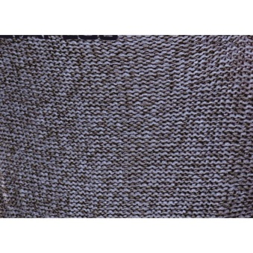

Подходят для точных работ
Тактильность
Не содержат диметилформамид
Хороший воздухообмен

